新 书 推 荐

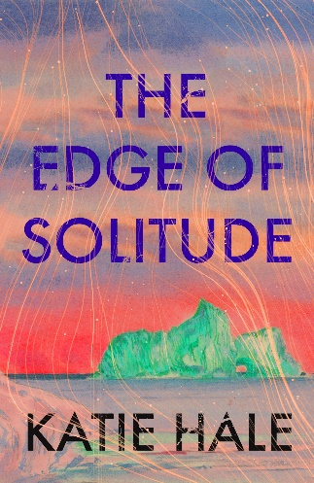
中文书名：《孤寂边缘》
英文书名：THE EDGE OF SOLITUDE
作 者：Katie Hale
出 版 社：Canongate Books
代理公司：ANA/Conor
页 数：352页
出版时间：2024年7月
代理地区：中国大陆、台湾
审读资料：电子稿
类 型：文学小说

内容简介：

一艘孤船，一路向南，它驶向天边，南极洲最遥远的角落。这艘船属于亿万富翁司盖(Sky)，一个拯救南地区生态环境的开创性项目正如火如荼，而背后正是有他操盘。这艘船上还有那位声名狼藉的环保活动家艾薇·坎宁安（Ivy Cunningham），她希望通过专业知识挽回自己的声誉，或许还能修补她与儿子之间早已破裂的母子关系。

船只不断深入南极洲，令人叹为观止的瑰丽画卷展开，但阴森恐怖的地貌也随处可见。艾薇越来越怀疑她的同伴，并开始质疑这个项目的动机。如果有机会，她一定会脱身而去——但她知道自己无路可退。

《孤寂边缘》既令人兴奋、恐惧，又发人深省，气候变化的严苛舞台上，人类弱点、野心和原则冲突展露无疑。留给人类和个人的时间已所剩无几，她会做出怎样的选择？

莉亚·伍德，Canongate的主编亲自操刀本书：

“第一部小说中，凯蒂就完美展示了自己的写作才华，灵巧而引人入胜。这本令人不寒而栗、兴奋不已的新书中，她探讨了气候变化这一时代主题，并为其注入了惊悚小说独具的强大驱动力。凯蒂对南极洲和自然世界充满热情，我喜欢她的精彩故事和叙事手法，她在挑战我们，让我们以新的方式思考人类对南极洲和自然世界的影响。

作者简介：

凯蒂·黑尔（Katie Hale）出生于坎布里亚郡，是一位诗人、自由撰稿人和教育家。她参加了企鹅兰登书屋2018年举办的首届“现在就写”项目，曾在湖边剧院担任驻场作家，并参加了坎布里亚郡创意未来项目，目前正为国家信托基金开展的一个口头故事分享活动工作。她的第一本诗集《打破表面》（Breaking the Surface）由flip Eye在2017年出版，她的诗歌曾获简·马丁诗歌奖（Jane Martin Poetry Prize）、威尔诗歌奖（Ware Poetry Prize）、调色板诗歌奖、她还曾入围巴利马洛国际诗歌奖（Ballymaloe International Poetry Priz）短名单、BBC英国短篇小说奖的短名单，获得明斯特短篇小说奖和美学创意写作奖。

凯蒂曾是美国麦克道威尔艺术家协会成员，并作为苏格兰写作小组(Writing Squad)的核心成员，在七个国家和地区驻留，指导新兴作家。2022 年，她获得了北方作家小说奖（Northern Writers' Award for Fiction），用于创作《孤寂边缘》。

凭借Passa Porta书店与英国国家写作中心共同经营的项目，凯蒂获得了布鲁塞尔居住权： https://nationalcentreforwriting.org.uk/article/brussels-residency-passa-porta/

感谢您的阅读！
请将反馈信息发至：版权负责人
Email：Rights@nurnberg.com.cn
安德鲁·纳伯格联合国际有限公司北京代表处
北京市海淀区中关村大街甲59号中国人民大学文化大厦1705室, 邮编：100872
电话：010-82504106, 传真：010-82504200
公司网址：http://www.nurnberg.com.cn
书目下载：http://www.nurnberg.com.cn/booklist_zh/list.aspx
书讯浏览：http://www.nurnberg.com.cn/book/book.aspx
视频推荐：http://www.nurnberg.com.cn/video/video.aspx
豆瓣小站：http://site.douban.com/110577/
新浪微博：安德鲁纳伯格公司的微博_微博 (weibo.com)
微信订阅号：ANABJ2002

